附件3
广州市建设工程优质奖申报系统操作指引（Q 1.1）

本申报系统安装在广州市建筑业联合会官方网站网络托管器上，申报单位可直接进入系统，无需安装任何程序。申报单位只有取得广州市建筑业联合会发放的带有用户名和密码后，方可进行网上申报。申报单位可查看本单位项目各类信息、填报申报表、上传各类申报资料。
1.用户名是单位名称，初始密码是统一代码后六位，用户登录后请及时修改密码。
2.1申报单位登录我会网站“申报入口”栏目，选择“优质工程”。
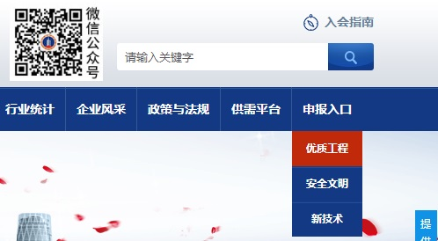
2.2在登录界面转入用户名和密码登录系统。
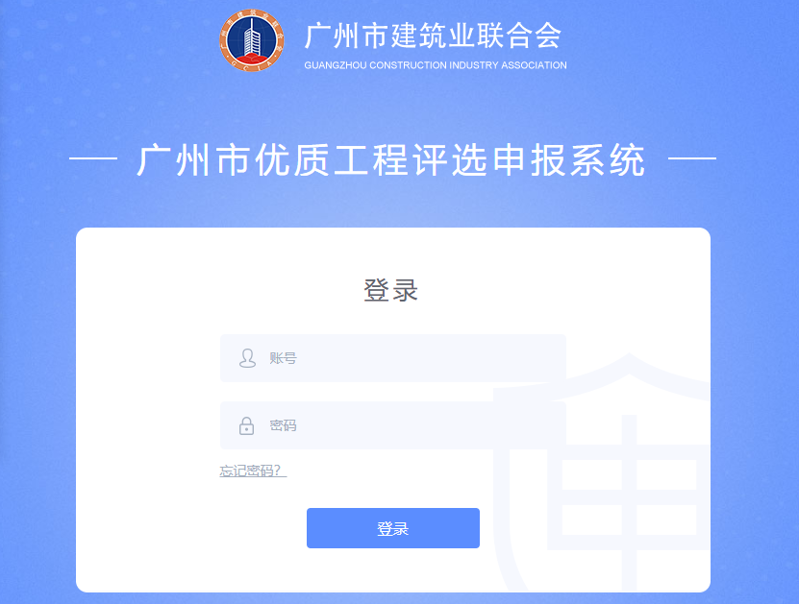
3.申报单位登录申报系统后，点击右上角“个人设置”进入密码和信息修改界面。如下图：
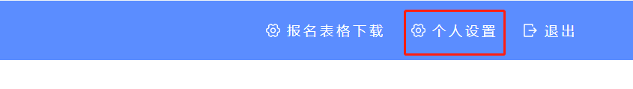
4.结构创优阶段网上申报程序及具体要求
4.1网上申报步骤：
4.1.1点击左边“提交申请”，按右边的项目基本信息栏目填写相关信息。
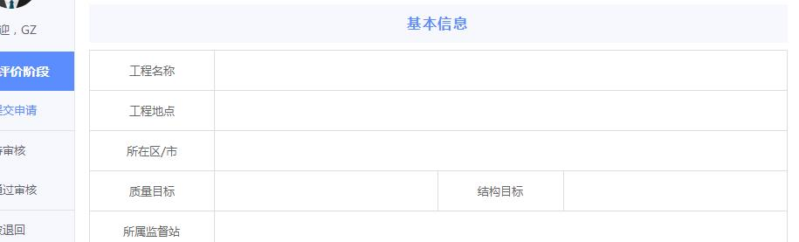
4.1.2项目信息填写完后，点击“浏览”按钮上传附件资料。
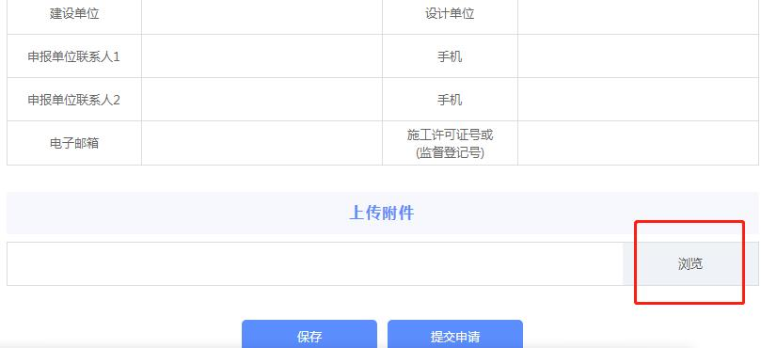
4.1.3再一次确认填写的信息准确无误后，点击“提交申请”，项目将转到“待审核”栏目，等待初审，此时完成项目网上申报工作。
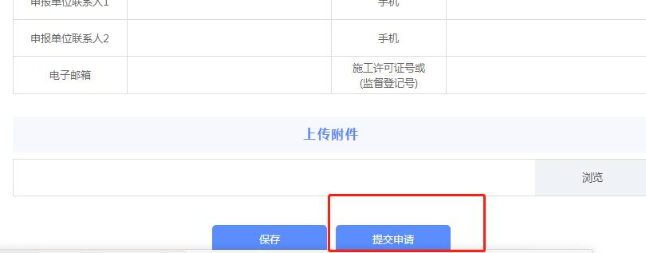

4.1.4如果项目提交的信息有修改，可在“待审核”栏目找到相应的项目进行修改，一旦项目完成的初审，项目信息不能修改。
4.2网上申报的具体要求
4.2.1填写要求
序号 | 栏目名称 | 要求
1 | 申报单位 | 与单位公章一致的全称
2 | 项目名称 | 与施工许可证一致的全称
3 | 工程地点 | 准确详细填写
4 | 申报单位联系人 | 联系人为创优项目的直接联系人员，如有变更，请及时通知我会修改。
5 | 手机 | 联系人手机号码在工程建设期间保持有效通畅
4.2.2上传资料要求
（1）.上传资料目录
序号 | 资料名称 | 要求
1 | 项目入会申请表 | 项目部盖章
2 | 广州市建设工程结构优质奖（优良）评选申报表 | 建设各方在相应位置盖章
3 | 建筑工程施工许可证（临时许可） | 申报单位盖章
4 | 建设工程质量监督告知书 | 申报单位盖章
5 | 材料真实性承诺书 | 申报单位盖章
（2）资料要求：
上传的资料均为彩色PDF格式。扫描在一个PDF文件中。
（3）材料真实性承诺书格式：

材料真实性承诺书

广州市建筑业联合会：
我司承诺，参评广州市建设工程质量创优评选的 工程所提供的材料真实客观，准确可靠，无伪造、编造和隐瞒等虚假行为。
同时，我单位在参评过程中，坚决遵守“中央八项规定”精神以及党和国家有关廉政建设的规定，不向有关人员（协会工作人员、检查组人员、评委等）赠送的礼品、纪念品、现金、有价证券、支付凭证等，不组织宴请、旅游或与评选工作无关的参观活动。
如有违反上述承诺，本单位愿承担相应责任，并按规定取消参评资格或者荣誉称号等处罚。

单位（盖章）：
日期：

5. 项目提交申请后两个工作日内完成初审，初审不通过的项目将转到被退回栏目，申报单位可以修改后重新申报，直到初审通过；初审通过项目将转到“评审情况”栏目，完成各次过程检查后，可在“评定结果”栏目查看项目的评定结果。
6.提交纸质资料:
请在网上申报审核通过后，提交下列纸质资料：
（1）项目入会申请表一份
（2）广州市建设工程结构优质奖（优良）评选申报表一式三份。
（3）建筑工程施工许可证（临时许可）复印件一份，申报单位盖章。
（4）建设工程质量监督告知书复印件一份，申报单位盖章。
（5）材料真实性承诺书，申报单位盖章。
7.申报单位在申报过程中如还有疑问，可联系我会工作人员协调解决。以便完善申报程序。联系电话：83270772，电子邮箱：2534879594@qq.com。

